ŠKOLA U TRI PROJEKTA

Darđanski učenici proputovat će cijelu Europu
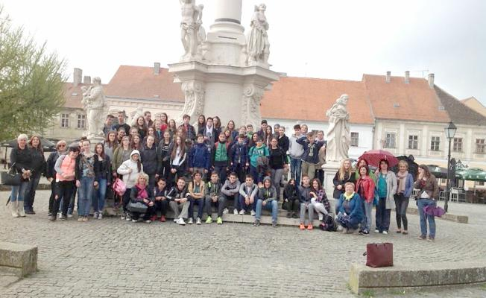
1 / 2
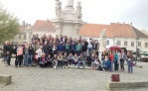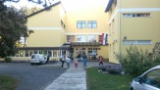

Učenici i nastavnici OŠ Darda
Objavljeno 5. listopada, 2017.
DARDA - Zahvaljujući angažmanu školske knjižničarke Nataše Mesić-Muharemi, učenici i učitelji OŠ Darda ove će školske godine sudjelovati u čak trima Erasmus+ KA2 projektima, tijekom kojih će razmjenjivati iskustava s predstavnicima 11 europskih država. Za potrebe upravljanja i provedbu projekata, odnosno transnacionalne sastanke i aktivnosti učenja, podučavanja i osposobljavanja, škola je dobila ukupno 73.500 eura nepovratnih sredstava iz EU fondova.
- Već u ovoj školskoj godini raspored projekata je vrlo gust. Osim redovitih sastanaka koordinatora, naši će učenici sudjelovati u pet međunarodnih radionica. Sve počinje u studenome, u Latviji (Vainode), nakon čega u ožujku odlaze u Poljsku (Rozogi). Travanj je rezerviran za Španjolsku (Alcarras) i Siciliju (Canicatti) - kaže koordinatorica projekata Mesić-Muharemi. Dodaje kako će najprije uslijediti put u slovenski Kamnik, u OŠ Toma Brejca, na treću od četiri učeničke radionice njihova projekta Kroz umjetničke sposobnosti do razvijenih osnovnih vještina. Podsjeća kako su u travnju ove godine, na čelu s ravnateljem Janošem Bonijem, bili uspješni domaćini Poljacima, Grcima i Slovencima, koje je Baranja oduševila i koji su svoje sposobnosti i vještine pokazali u dramskoj, likovnoj i glazbenoj umjetnosti.
- Vjerujem kako ćemo i u budućim domaćinstvima biti jednako uspješni. U listopadu 2018. godine ugostit ćemo sudionike dvogodišnjega projekta Kreativni učenici - sutrašnji poduzetnici, Španjolce, Latvijce i Bugare. Godinu poslije, u sklopu trogodišnjega projekta Promicanje društvenog uključivanja/integracije naših učenika u nepovoljnom položaju kroz poznavanje/znanje bogatih europskih kulturnih dobara/povijesti, surađivat ćemo sa školama iz osam zemalja - Nizozemske, Grčke, Cipra, Finske, Slovenije, Italije (s dvjema školama, sa Sardinije i Sicilije), Portugala i Španjolske - podvlači koordinatorica. Dodaje kako je sve skupa izvrsna prilika da darđanski osnovci upoznaju Europu uzduž i poprijeko.
I.Getto

Do cilja 2200 kilometara
Do najbližih vršnjaka (u Kamniku i Pesnici pri Mariboru) Darđani će prijeći nešto manje od 450 kilometara cestovne, a do najudaljenijih (u Španjolskoj, Portugalu i Finskoj) i više od 2200 kilometara zračne udaljenosti. U projekte je uključeno 50-ak učenika i 15-ak učitelja, dok ih na putovanja odlazi po desetak.

